Generando Unidades Organizativas en Active Directory

|  |  |
| --- | --- |
| Leonardo Ponti  Especialista en Directory Services luego de Manejar la infraestructura desde el año 2003, pasando por migración de versiones, diseños, implementaciones, soporte, consultoría, testing, ofreciendo desde un principio la mejora continua del producto en las empresas que vi directamente la implementación o indirectamente desde el área de soporte Online | Octubre 2012 |
| [Blog](http://blogs.itpro.es/leoponti) | |

Hola a todos!

En esta oportunidad, como vengo haciendo en artículos anteriores, me gustaría dejarles estos sencillos pasos de como crear distintos objetos en nuestro dominio de Active Directory, en esta oportunidad, voy a dejarles como crear Unidades Organizativas en Active Directory.

### ¿Que es una Unidad Organizativa (de ahora en mas diremos OU)?

Simplemente, es un contenedor donde se pueden poner distintos objetos de Active Directory como Usuarios, Computadoras, Grupos y hasta otras OUs. Dentro de las mismas, podemos delegar permisos de Administración sobre los objetos que tenemos dentro y podemos adjuntar políticas de dominio, para aplicar distintas configuraciones sobre los tipos de objetos que tengamos dentro.-

Para crear una OU desde la Consola de administración de Usuarios y Computadoras, para lo cual, tenemos que estar trabajando desde un Domain Controller o desde un equipo donde tengamos en Windows Server 2003 o Windows XP las Herramientas Administrativas de Active Directory o en Windows Server 2008 o Superior, el Feature de Administración instalado.

Luego hacemos **Start – Administrative Tools – Active Directory Users and Computers** como se muestra en la siguiente pantalla:

* 1. 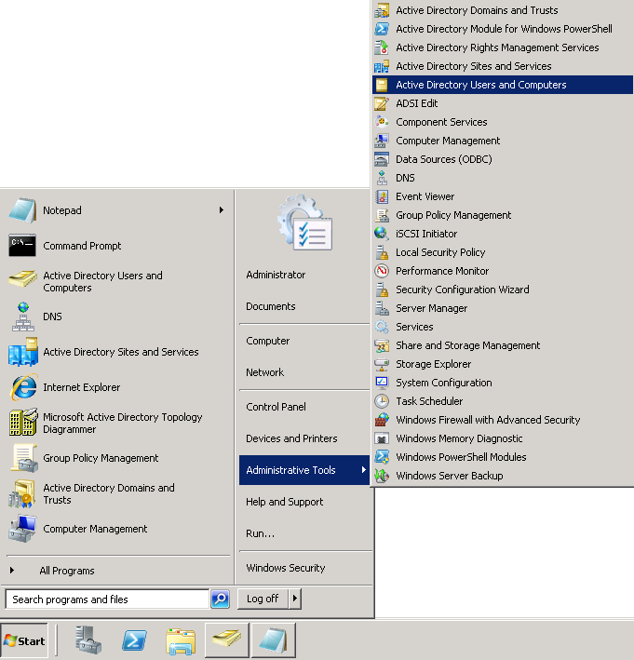

También podemos abrir la consola, desde **Start – Run -** Poniendo la llamada a la consola **dsa.msc**

Dentro de la consola de Active Directory que abriremos, nos vamos a la OU ya existente o al raiz del dominio como muestro, donde queremos generar la nueva OU, y ahí desplegamos el menu y vamos: **New – Organizational Unit**:

* 1. 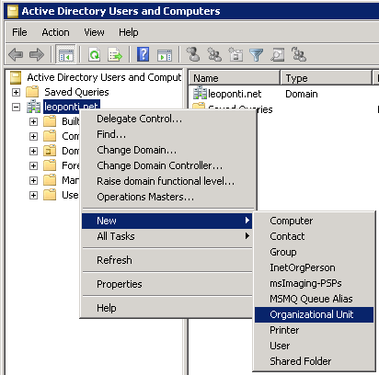

Al seleccionar la opción según la pantalla, nos aparecerá la siguiente ventana para cargar la OU:

* 1. 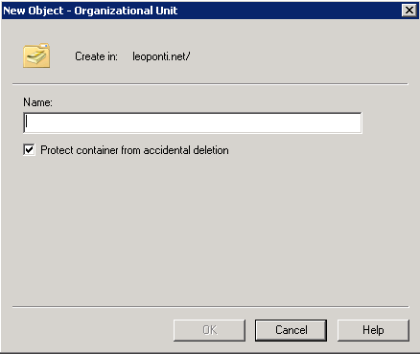

La opción “Protect container from accidental deletion”, si la dejamos tildada, aplicara una seguridad que evitará el borrar la OU en forma accidental, si esta opción no la queremos tener, solo tenemos que destildarla (esta tema lo hablamos en el blog: [VIDEO – Protection from Accidental Deletion by LeoPonti](http://blogs.itpro.es/leoponti/2012/08/30/video-protection-from-accidental-deletion-by-leoponti/))

Ponemos entonces, en el recuadro “Name”, el nombre de la OU que deseamos crear:

* 1. 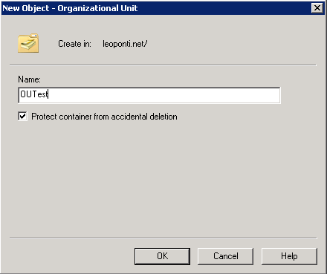

Luego, como comente al principio, dentro de una OU, podemos también crear otra OU y bajo la estructura de contenedores que querramos aplicar y sea la mejor para nuestra empresa, ya que podemos organizar los objetos de nuestro dominio como lo deseemos y de la forma que seria mas práctica para administrarlos. Entonces, quedando el directorio como leoponti.net/OUTest, crearemos otra OU “OUTest” dentro de la detallada, como se muesta a continuación:

* 1. 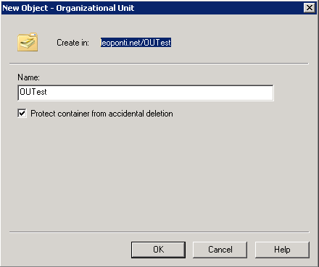

Quedando las OUs creadas, de la siguiente manera:

* 1. 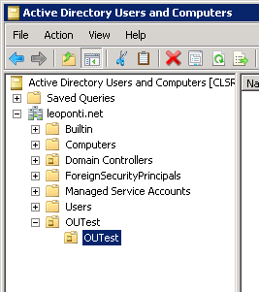

Sobre los nombres de OU, como mostramos anteriormente, podemos crear con el mismo nombre siempre y cuando una este dentro de otra, no podemos crear dos OUs con el mismo nombre, estando en la misma ruta de directorio, de quererlo hacer como les muestro a continuación nos aparecerá el error como les muestro:

Generaremos dentro de leoponti.net/OUTest, la OU “OUTest” existiendo previamente una OU con el mismo nombre y en el mismo directorio:

* 1. 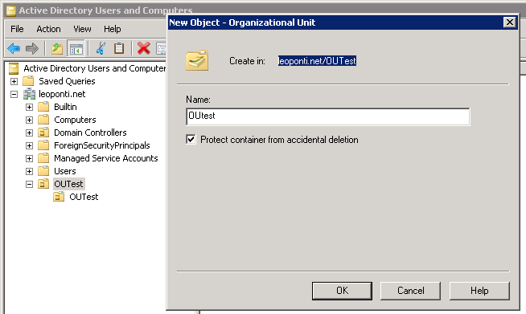

Donde nos aparecerá el siguiente error:

* 1. 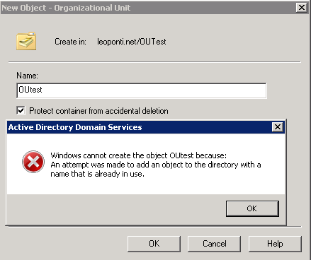

De esta forma, les muestro también una limitación con la estructura de nombres que querramos aplicar, ya que dentro de un mismo directorio de OU, no podemos generar dos sub-OUs con el mismo nombre.

Espero que este artículo les sea de interés y puedan generar las OUs que deseen, facilitando la administración de los objetos que tengamos en nuestro Active Directory.